**电 子 科 技 大 学**

**课 程 作 业**

**课程名称： 组合优化理论**

**学生姓名：**

**学 号：**

**指导教师： 陈安龙**

**名单序号：**

**信息与软件工程学院**

**作业要求：**

1. **提交时间：第15周星期五之前交QQ群作业**
2. **点名序号是群里发的研究生选课名单中的序号；**
3. **学号姓名必须自己手写；**
4. **封面格式与上一页完全一致；**
5. **作业用A4纸手写，只须按照顺序写出解题内容，不抄题目，注意写清楚题目编号；**
6. **拍照后将作业图片按照作业顺序插入word文件，并转成PDF文件**
7. **PDF文件命名为： 点名册序号-学号-姓名**

**2023年秋《组合优化理论》作业**

1、我国在某科学实验卫星的研制过程中，拟从下列仪器装置中选择若干件安装到卫星上进行科学实验。已知仪器装置*xi*（*i*=1,2,...,7）的体积为*vi*，重量为*wi*，该装置在实验中的价值为*ci*，要求满足：

1. 装入的仪器装置总体积不超过*V*，总重量不超过*W*；
2. *x*1和*x*3最多安装一件；
3. *x*2和*x*4至少安装一件；
4. *x*5和*x*6或者都安装，或者都不安装。

请写出该问题的线性规划模型。

2、有艘货轮分前、中、后三个舱位，它们的容积与最大允许载重量见后面的表格。现有3种货物待运，已知有关数据列于后面的表格。为了航运安全，前、中、后舱的实际载重量大体保持各舱最大允许载重量的比例关系。具体要求：前、后舱分别与中舱之间载重量比例的偏差不超过10％，前、后舱载重量比例的偏差不超过5％。问该货轮应装载A，B，C各多少件运费收入才最大?试建立的线性规划模型。

|  |  |  |  |
| --- | --- | --- | --- |
| **项目** | **前舱** | **中舱** | **后舱** |
| 最大允许载重量（t） | 2000 | 3000 | 1500 |
| 容积（m3） | 4000 | 5400 | 1500 |

|  |  |  |  |  |
| --- | --- | --- | --- | --- |
| **商品** | **数量**  **（件）** | **每件体积**  **(m3/件)** | **每件重量**  **(t/件)** | **运价**  **（元/件）** |
| A | 600 | 10 | 8 | 1200 |
| B | 1000 | 5 | 6 | 800 |
| C | 800 | 7 | 5 | 700 |

3、有三道作业在计算机系统上执行，每道作业划分为多个处理阶段，每个阶段分别在不同处理机上执行，下列是三道作业在不同处理机上执行的时间，为了求解完成所有作业的最早完成时间，请建立该处理机调度问题的整数规划模型。

|  |  |  |  |  |
| --- | --- | --- | --- | --- |
|  | **处理机1** | **处理机2** | **处理机3** | **处理机4** |
| **作业1** | 9 | 0 | 4 | 5 |
| **作业2** | 6 | 8 | 0 | 7 |
| **作业3** | 0 | 6 | 7 | 0 |

4、已知 

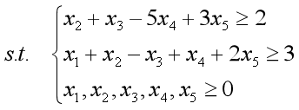

试通过求解对偶问题的最优解来求解原问题的最优解。

5、使用割平面法求解下列整数规划问题：



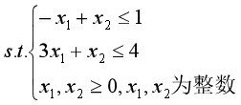

6、使用分支定界法求解下列整数规划问题:



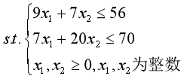

7、使用动态规划法求解下列问题：



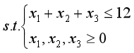

8、请用单纯法求解下列LP问题的最优解

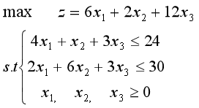

9、试用对偶理论证明该问题的最优值不超过25．

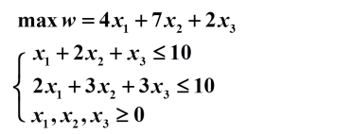

10、试用对偶单纯形法求解下列问题的最优解

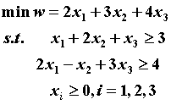

11、对于下列线性规划原问题，已知其对偶问题的最优解为y1=1.2，y2=0.2

试用对偶理论求出原问题的最优解．

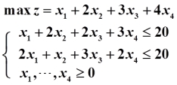

12、试不用求最优解，用单纯形法的相关性质，验证X=(0,2,0,0,2)T是否是以下线性规划问题的最优解。

max z = x1 + 4x2 + 3x3

2x1 + 2x2 + x3 ≤ 4

x1 + 2x2 + 2x3 ≤6

x1, x2, x3 ≥ 0

13、利用对偶理论证明下列线性规划问题无最优解

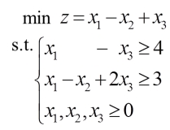

14、分配甲、乙、丙、丁四个人去完成A、B、C、D、E五项任务。每个人完成各项任务的时间如表所示。由于任务数多于人数，考虑任务E必须完成，其他4项中可任选3项完成。试确定最优分配方案，使完成任务的总时间最少。

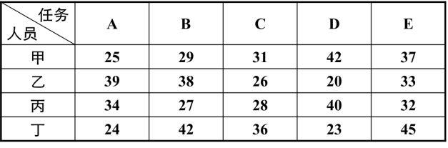

15、用标号算法求下图中s→t的最大流量，并找出最小割。

